الجمهورية الجزائرية الديمقراطية الشعبية
وزارة التربية الوطنية
مديرية التربية لولاية المسيلة
الدّفـترالشّامل للأستاذ
البطاقة الشخصيّـــــة للأستاذ(ة)
جدول الخدمـــــــــــــــــــــــات
الأستاذ(ة): ريغي سهيلة
الاستراحة البيداغوجيّة والفروض والاختبارات
المؤسّسة: المجاهد عمران عبد القادر - تامسة -
قائمة المتعلّمين الأيتام والمرضى
مخطّط الأفـــواج التّربويّة
المستوى: السّنة الرّابعة والسّنة الثانية متوسط
التــــــــــــــدرّج السّــنوي
السّنة الدراسيّة: 2018/2019
دفتـــــــــــــــــر التّنقيــــــط
الدّفتـــــــــــر اليومـــــــيّ
دفتر المعالجــــــــة البيداغوجيّـــــة

البطاقة الشخصيّة للأستاذ(ة)
السّنة الدّراسيّة: 2018/2019
اللّقب:
الاسم:
عنوان السكن: الولاية:
تاريخ ومكان الميلاد: الولاية:
الحالة العائلية:
رقم الهاتف الشخصي:
تاريخ أول تعيين كأستاذ (ة):
اسم المؤسسة الحالية:
تاريخ أول تعيين بالمؤسسة الحالية:
اسم ولقب السيد المفتش:
رقم هاتف مكتب السيد المفتش:
رقم هاتف المؤسسة:
البريد الالكتروني للمؤسسة:
رقم هاتف مدير التربية:
رقم بطاقة التعريف الوطنية:
نوع الزمرة الدموية:
البريد الالكتروني:
الجمهوريّــة الجزائريّــة الدّيمقراطيّــة الشعبيّــة
وزارة التّربيــــة الوطنيـّـــة
مديريّة التربية لولاية المســـــيلة |  |  |  |  |  |  | الموسم الدّراسي: 2018/2019
متـــوسّطـــة: المجاهد عمران عبد القادر- تامسة - |  |  |  |  |  | cemtemsa@gmail.com البريد الإلكتروني:
جدول الخدمــــــات

الأستاذة: ريغي سهيلة |  |  |  |  |  |  |  | مادّة التدريس: رياضيّــــــات
عدد ساعات العمل: 24

 |  | الفترة الصباحيّـــــــــــــــــــــــة |  |  |  |  |  | الفترة المسائيّــــــــــــــــــــــة
 |  | 09-08 | 10-09 | 11-10 |  | 12-11 |  | 14-13 | 15-14 | 16-15
الأحد |  |  | 2م1 |  |  | 2م2ت |  | 4م2ت | 4م2ت | 4م1
الإثنين |  | 4م1 | 4م2 | 2م1 |  | 2م2 |  | 2م2 | 4م1 | 2م1
الثلاثاء |  | 4م2 | 4م1 | 2م2 |  | 2م1
الأربعاء |  | 4م1ت | 4م1ت | 2م2 |  | 4م2 |  | 4م2 | 2م1ت | معالـــجة بيداغوجيّــــــة
الخميس
إمضاء المديـــــــــــــــــــــــــــــــر:

قائمــة المتعلّمين الأيتــــام والمرضى

1- الأيتـــام:

2- المرضى:

الدفتر اليومي

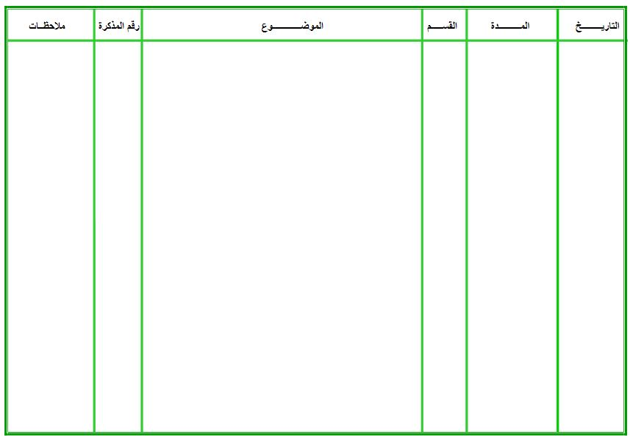
دفتر التنقيــط

الثلاثـــي الثاني  أعلى معدل:  أدنى معدل: | الثلاثـــي الأول  أعلى معدل:  أدنى معدل:
الثلاثـــي الثالث

أعلى معدل:

أدنى معدل:

دفتر المعالجة البيداغوجية

الجمهورية الجزائرية الديمقراطية الشعبية
وزارة التربية الوطنية
مديرية التربية لولاية......................... الموسم الدراسي: 2018/2019
متوسطة:
المستوى: التاريخ:
الشهر: الفتــرة:
ملاحظات | عنوان المورد المعرفي | عدد المستدركين | القســم | الاسم واللقب | الرقم
01
02
03
04
05
06
07
08
09
10
11
12
13

إمضاء المديـــر

الاستراحة البيداغوجيّة والفروض والاختبارات ومجالس الأقسام
1- الاستراحة البيداغوجية الرّسمية:
المناسبات الدينية: المناسبات العالمية: المناسبات الوطنية:

2- الفروض:
الثلاثي الثالث |  | الثلاثي الثاني |  | الثلاثي الأوّل
الفرض الثاني | الفرض الأول | الفرض الثاني | الفرض الأول | الفرض الثاني | الفرض الأول

3- الاختبارات:
الثلاثي الثالث | الثلاثي الثاني | الثلاثي الأوّل

4- مجالس الأقسام:
الثلاثي الثالث | الثلاثي الثاني | الثلاثي الأوّل

